Информационно-статистический обзор
рассмотренных в июле 2025 года обращений, запросов информации
и сообщений граждан, объединений граждан, в том числе юридических лиц,
поступивших в адрес Главы Барабинского района Новосибирской области
и в администрацию Барабинского района Новосибирской области,
а также результатах рассмотрения обращений и принятых по ним мерах

Рассмотрение письменных и личных обращений, устных сообщений и запросов граждан, объединений граждан, в том числе юридических лиц, поступивших в адрес Главы Барабинского района Новосибирской области (далее - Глава района) и в администрацию Барабинского района Новосибирской области (далее - администрация района) организовано
в соответствии с Конституцией Российской Федерации, действующим федеральным
и областным законодательством, муниципальными правовыми актами администрации района.

Организацию работы по объективному, всестороннему и своевременному рассмотрению обращений граждан осуществляет общественная приёмная Главы Барабинского района Новосибирской области (далее - общественная приёмная).

В июле 2025 года в адрес Главы района и в администрацию района через общественную приёмную поступило 13 обращений (в июне 2025 года - 5; в июле 2024 года - 13), в том числе:
- письменных обращений - 13 (в июне 2025 года - 5; в июле 2024 года - 11);
- устных обращений на личном приёме Главы района - 0 (в июне 2025 года - 0; в июле 2024 года - 1);
- обращений к руководителю общественной приёмной - 0 (в июне 2025 года - 0; в июле 2024 года - 1);
- устных сообщений и запросов в справочную телефонную службу общественной приёмной - 0 (в июне 2025 года -0; в июле 2024 года - 0).

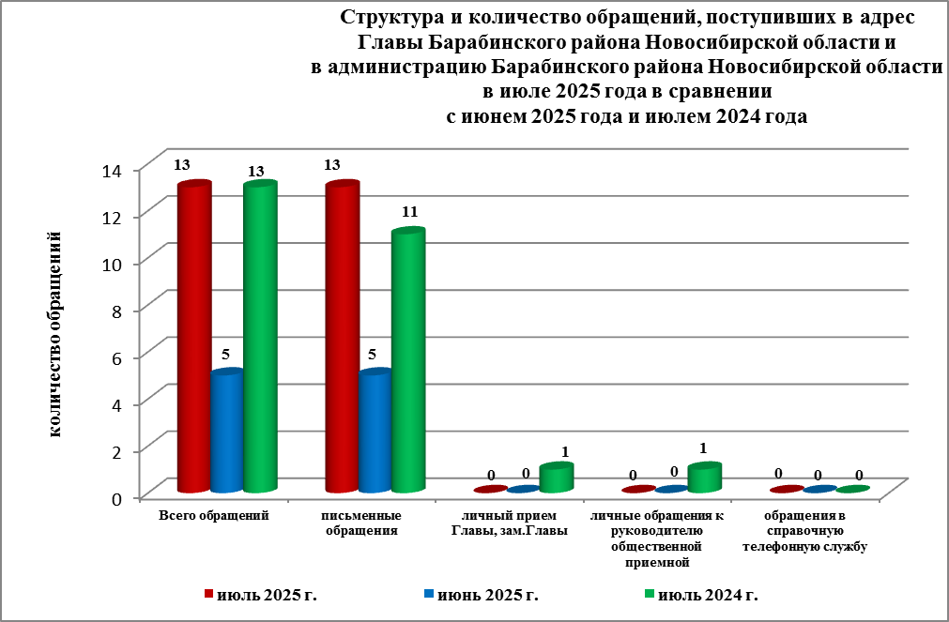

Все обращения, сообщения, запросы граждан, организаций и общественных объединений регистрируются в единой системе электронного документооборота и делопроизводства Правительства Новосибирской области.
В июле 2025 года общее количество письменных и личных обращений, устных сообщений и запросов увеличилось на 160% (на 8 обращений) в сравнении с июнем 2025 года
и осталось на уровне июля 2024 года.
В 13 обращениях содержатся 13 вопросов (в июне 2025 года - 5 (6 вопросов);
в июле 2024 года - 13 (14 вопросов), относящихся к тематическим разделам:
- «Государство, общество, политика» - 5 (40% от общего количества вопросов) (в июне 2025 года - 3 (50%); в июле 2024 года - 1 (7%);
- «Жилищно-коммунальная сфера» - 4 (30%) (в июне 2025 года - 0; в июле 2024 года - 6 (43%);
- «Социальная сфера» - 2 (15%) (в июне 2025 года - 0; в июле 2024 года - 2 (14%);
- «Экономическая сфера» - 2 (15%) (в июне 2025 года - 3 (50%); в июле 2024 года - 5 (36%);
- «Оборона, безопасность, законность» - 0 (в июне 2025 года - 0; в июле 2024 года - 0).

Письменные обращения
В июле 2025 года в администрацию района поступило 13 письменных обращений
(в июне 2025 года - 5; в июле 2024 года - 11).
Количество письменных обращений в июле 2025 года увеличилось на 160% (на 8 обращений) в сравнении с июнем 2025 года и на 18% (на 2 обращения)
в сравнении с июлем 2024 года.

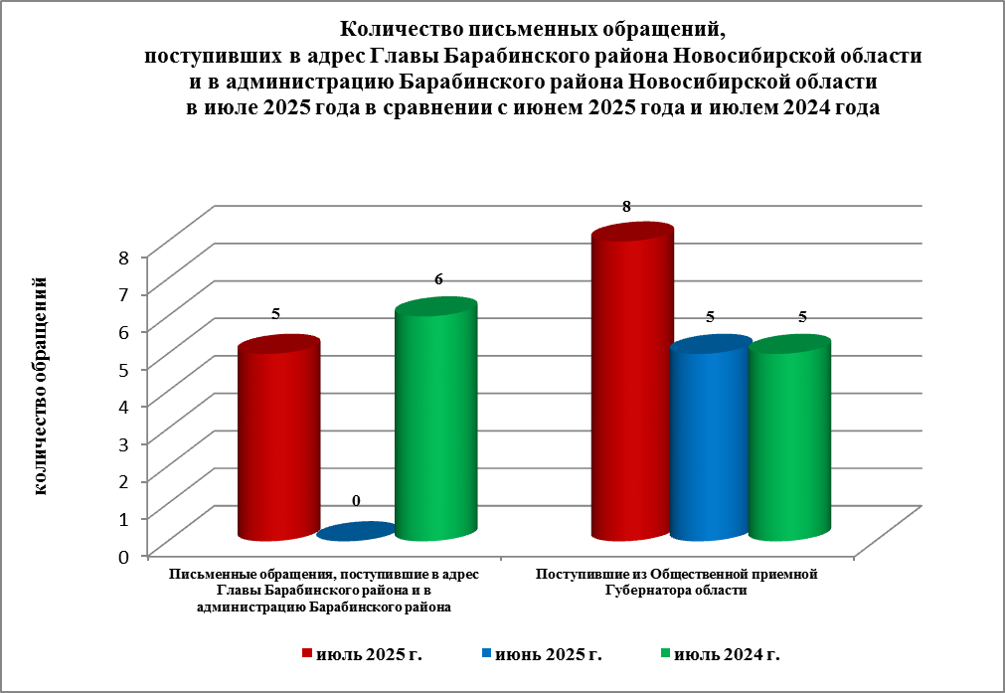

По видам письменные обращения подразделяются на:
- заявление - 10 (76%) (в июне 2025 года - 3 (60%); в июле 2024 года - 9 (82%);
- запрос информации - 1 (8%) (в июне 2025 года - 2 (40%); в июле 2024 года - 1 (9%);
- не обращение - 2 (16%) (в июне 2025 года - 0; в июле 2024 года - 1 (9%).

13 письменных обращений содержат 13 вопросов (в июне 2025 года - 5 (6 вопросов);
в июле 2024 года - 11 (12 вопросов), относящихся к тематическим разделам:
- «Государство, общество, политика» (запрос сведений о семьях участников СВО, благодарность главе района, личный прием граждан) - 5 (40% от общего количества вопросов) (в июне 2025 года - 3 (50%); в июле 2024 года - 0);
- «Жилищно-коммунальная сфера» (установка водозаборной колонки, содержание придомовой территории МКД, устранение аварийных ситуаций в сфере ЖКХ) - 4 (30%) (в июне 2025 года - 0; в июле 2024 года - 5 (42%);
- «Социальная сфера» (обеспечение жизненно необходимым лекарством, поступление
в учебное заведение) - 2 (15%) (в июне 2025 года - 0; в июле 2024 года - 2 (16%);
- «Экономическая сфера» (поиск похозяйственных книг, газификация поселений) - 2 (15%)
(в июне 2025 года - 3 (50%); в июле 2024 года - 5 (42%);
- «Оборона, безопасность, законность» - 0 (в июне 2025 года - 0; в июле 2024 года – 0).

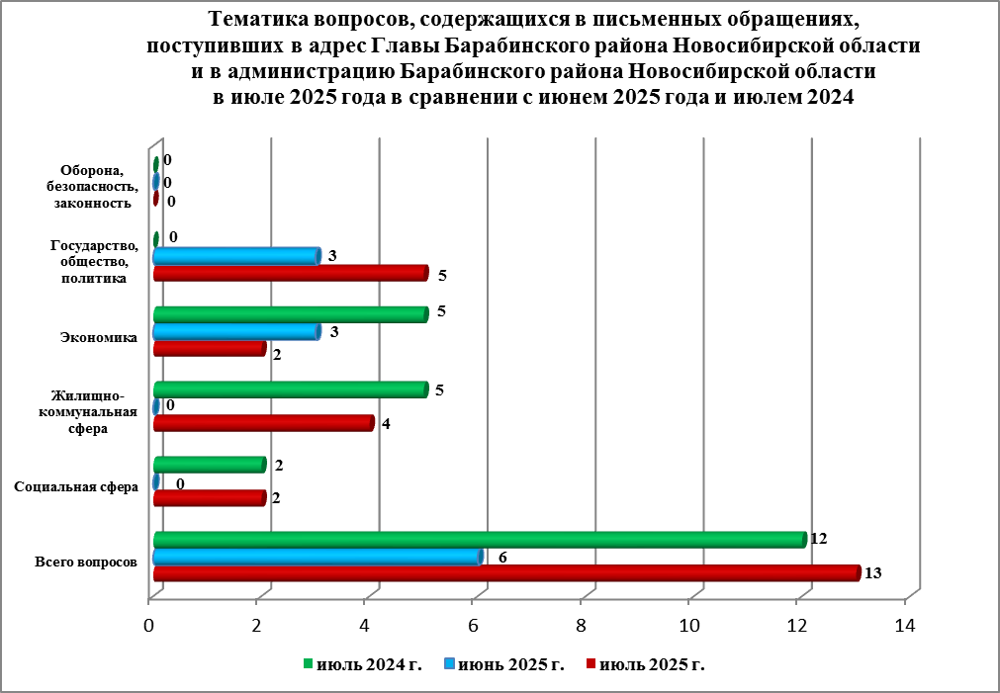

По результатам рассмотрения вопросов, содержащихся в письменных обращениях:
- поддержано (предложение признано целесообразным, заявление или жалоба - обоснованными и подлежащими удовлетворению) - 0 (в июне 2025 года - 0;
в июле 2024 года - 0), в том числе приняты меры (фактически реализованные предложения, фактически удовлетворенные заявления или жалобы) - 0 (в июне 2025 года - 0;
в июле 2024 года - 0);
- разъяснено - 13 (100%) (в июне 2025 года - 6 (100%); в июле 2024 года - 12 (100%).

Контроль за своевременным, объективным и полным рассмотрением обращений осуществляют заместители Главы администрации, руководитель общественной приёмной. Обращение снимается с контроля Главой района в том случае, если дан полный
и объективный ответ, подписанный Первым заместителем, заместителями Главы администрации или руководителем структурного подразделения администрации.

Личный приём граждан
В соответствии с постановлением Главы Барабинского района Новосибирской области
от 04.04.2025 №364 «Об организации личных приёмов граждан в администрации Барабинского района Новосибирской области» установлен единый день личного приёма граждан Главой района, заместителями Главы администрации - каждая пятница месяца с 14.00 до 17.00.
В июле 2025 года на личный приём к Главе района, к заместителям Главы граждане
не обращались (в июне 2025 года - 0; в июле 2024 года - 1).
Администрация района готова в постоянном режиме применять систему личного приёма граждан на базе специального программного обеспечения по проведению личного приёма
в режиме видео-конференц-связи, аудио-связи (СПО УАРМ ОДПГ).
В июле 2025 года личный приём в режиме видео-конференц-связи не проводился
(в июне 2025 года - не проводился; в июле 2024 года - не проводился).

Устные сообщения и запросы в справочную телефонную службу общественной приёмной Главы Барабинского района Новосибирской области
В июле 2025 года в справочную телефонную службу сообщения и запросы не поступали
(в июне 2025 года - 0; в июле 2024 года - 0).
С 01.09.2017 года в администрации района внедрена система приёма и обработки
в реальном режиме времени электронных сообщений, поступивших в форме смс-сообщений по справочному телефонному номеру справочной телефонной службы.
В июле 2025 года в администрацию района смс-сообщения не поступали (в июне 2025 года - 0; в июле 2024 года - 0).

Приём граждан руководителем
общественной приёмной Главы Барабинского района Новосибирской области
В июле 2025 года к руководителю общественной приёмной граждане не обращались
(в июне 2025 года - 0; в июле 2024 года - 1).

Контроль за соблюдением порядка рассмотрения обращений, оказание методической помощи в организации работы с обращениями, запросами информации
Еженедельно руководитель общественной приёмной направляет в поселения, входящие
в состав района, информацию об обращениях граждан, объединений граждан,
в том числе юридических лиц, поступивших в адрес Губернатора Новосибирской области
и в Правительство Новосибирской области.
По состоянию на 01.08.2025 года в администрации района обращения, поставленные на контроль общественной приёмной, с истекшими сроками рассмотрения отсутствуют.

